Comportements et stratégies : construire des structures composées
- L’élève joue avec des solides à 3-D, mais ne sait pas quels solides utiliser pour construire une structure composée. | - L’élève construit une structure composée avec des solides à 3-D, mais utilise un seul type de solides ou n’utilise que des solides qui ont des faces carrées ou rectangulaires.  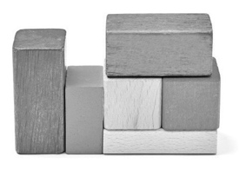 | - L’élève construit une structure composée avec des solides à 3-D, mais a de la difficulté à nommer les solides qu’il a utilisés.  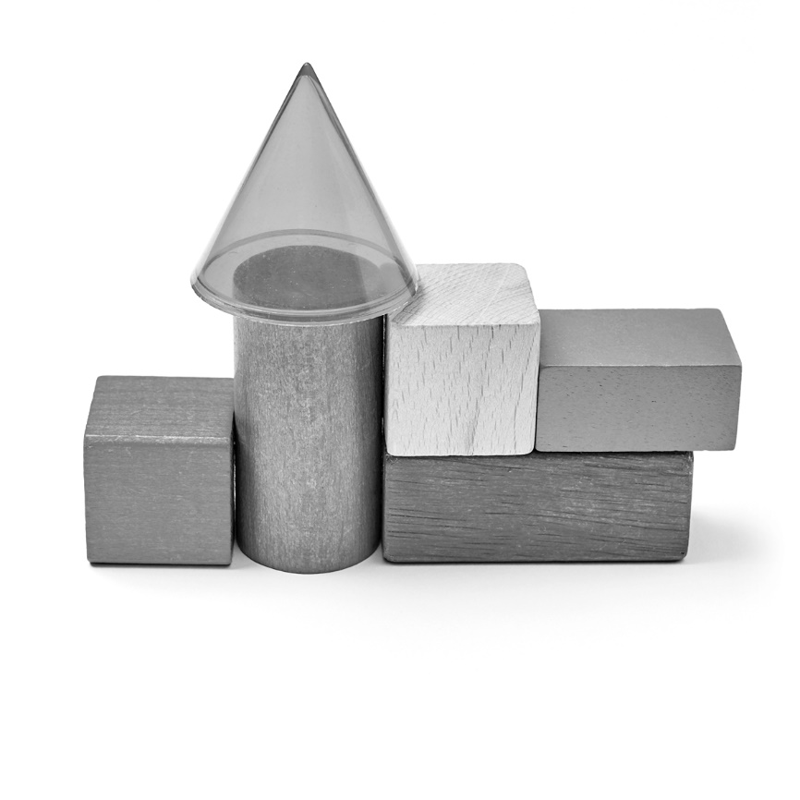  « J’ai mis un solide pointu sur ma structure. »
Observations et documentation
- L’élève construit une structure composée avec des solides à 3-D et nomme les solides utilisés, mais a de la difficulté à nommer les formes des faces visibles.  « Je ne vois pas de faces. » | - L’élève construit une structure composée avec des solides à 3-D et nomme les solides et leurs faces, mais a de la difficulté à comparer des structures. | - L’élève réussit à construire une structure composée avec des solides à 3-D, à nommer les solides et leurs faces et à comparer des structures.  « J’ai utilisé 1 cône, 1 cylindre, 2 prismes et 2 cubes. Il y a des faces qui sont des carrés, des rectangles et des cercles. »
Observations et documentation

